Шинь Шинь ХХК
新鑫有限责任公司

Хэлэлцээрийн бичиг баримт
竞争性谈判文件
Төслийн нэр: 2026 оны хөдөлмөр хамгааллын хэрэгслийн худалдан авалт
项目名称：2026年劳保用品采购

Төслийн дугаар: XXGSCG2026-J02
项目编号：XXGSCG2026-J02

2026 оны 2сар
2026年2月

1. Хэлэлцээнд оролцогчдын анхаарах зүйл

一、谈判人须知
1. Тойм
1、概述
(1) Худалдан авалтын арга: Энэхүү худалдан авалтыг нээлттэй өрсөлдөөнт хэлэлцээрээр явуулна ;
（1）采购方式：本次采购采用公开竞争性谈判采购方式；
(2) Захиалагч тал: Шинь Шинь ХХК.
（2）采购人（简称：甲方）：新鑫有限责任公司；
(3) Худалдан авалтын агуулга : 2026 оны хөдөлмөр хамгааллын хэрэгслийн худалдан авалт
（3）采购内容：2026年劳保用品采购；
（4）Техникийн шаардлага: Хавсралт 1-5 дээрээс бараа материалын дэлгэрэнгүй болон техникийн шаардлагыг харна уу
（4）技术要求：见附件1-5货物明细及技术要求
(5) Бараа хүлээлгэн өгөх байршил: Шинь Шинь компани, Улааны уурхай (худалдан авагчийн заасан байршил )
（5）交货地点：新鑫公司乌兰矿（采购人指定地点）
（6）Бараа хүлээлгэн өгөх хугацаа: Худалдан авагчийн шаардлагын дагуу барааг хэсэгчлэн нийлүүлнэ.
（6）供货周期：按照采购人要求，分批次供货。
(7) Зардлын тооцоо: Бараа материалыг хүлээн авч, шаардлага хангасан тохиолдолд тухайн удаагийн нийлүүлэлтийн тоо хэмжээний дагуу тооцоо хийнэ.
（7）费用结算：按供应货物验收合格后，按批次进行结算。
2. Талуудад тавигдах шаардлага :
2、合格谈判人资质条件要求：
(1) Монгол Улсад бүртгэлтэй, хүчин төгөлдөр үйл ажиллагаа эрхлэх тусгай зөвшөөрөл, татварын бүртгэлийн гэрчилгээ болон бусад холбогдох тусгай зөвшөөрлүүдтэй байх
（1）在蒙古国注册的企业，持有有效的营业执照、税务登记证及相关许可证；
(2) Монгол Улсын хууль тогтоомжид заасан хөдөлмөр хамгааллын хэрэгсэл үйлдвэрлэх/худалдаалах үйл ажиллагаа эрхлэх бүх шаардлагыг хангасан, бизнесийн тусгай зөвшөөрөл болон холбогдох гэрчилгээ, бичиг баримт бүрэн байх.
（2）应具备蒙古国法律规定的从事劳保用品生产/贸易的所有要求，且营业执照等方面证照齐全
(3) Тус компани нь банк болон, бизнесийн нэр хүнд сайтай, үйл ажиллагаагаа түр зогсоох болон хөрөнгийн бүтцийн өөрчлөлтөд орж байгаагүй, дампуурсан, өмч хөрөнгийг нь шилжүүлээгүй, битүүмжлээгүй;
（3）具有良好的银行资信和商业信誉，没有处于被责令停业、资产重组或破产状态，财产未被接管、冻结；
3. Хэлэлцээр хийх журам , хуваарь:
3、谈判程序及日程安排：
(1) Тендерийн баримт бичгийг бүртгэх, татаж авах: http://www.xxkbid.com/ хаягаар Шинь Шинь компанийн материал худалдан авах гүйлгээ цахим платформд нэвтэрч, тендерийн зарлалд заасан аж ахуйн нэгжийн үнэмлэх, татварын бүртгэлийн гэрчилгээ, тендерт оролцогчийн иргэний үнэмлэх, холбоо барих хаягийн хуулбарыг бүрдүүлж, тендерийн баримт бичгийн цахим хувилбарыг үнэ төлбөргүй татаж авах;
（1）、报名及竞谈文件下载：登录http://www.xxkbid.com/新鑫公司物资采购交易电子平台网站，按招标竞谈公告要求提供营业执照、税务登记证、投标联系人身份证等复印件及联系方式，并免费下载电子版招标竞谈文件；
(2) Бүртгэлийн цаг , байршил: 2-р сарын 9-ны, 09:00 цагаас 2-р сарын13-ны 17:00 цаг хүртэл http://www.xxkbid.com/ Шинь Шинь компанийн материал худалдан авах гүйлгээний цахим платформ;
（2）报名时间、地点：2月10日9:00-13日17:00 ，新鑫公司物资采购交易电子平台网站http://www.xxkbid.com/；
(3) Холбоо барих: Мөнхбуйр;
Холбоо барих утас: 88928067; 99941896
Имэйл: xxkbj@xxkbid.com
（3）联系人：孟和贝尔;
联系电话：88928067；99941896
邮箱：xxkbj@xxkbid.com
(4) Хэлэлцээрийн асуулт, хариулт: Хэлэлцээрт оролцогчид тодруулах шаардлагатай зүйлсийг хэлэлцээрийн хариу баримтыг ирүүлэх эцсийн хугацаа дуусахаас ажлын 3 өдрийн өмнө xxkbj@xxkbid.com хаягаар имэйл илгээж , худалдан авагчид мэдэгдэнэ. Сонгон шалгаруулалтад оролцогч нь санал хүлээн авах эцсийн хугацаа дуусахаас ажлын 1 хоногийн өмнө хэлэлцээрт оролцогчидод нэгдсэн хариу өгнө ;
（4）谈判答疑：谈判人有须澄清事宜，须在谈判响应文件递交截止日前三个工作日，以电子邮件方式，发至xxkbj@xxkbid.com邮箱并告知采购人，在投标截止日前1个工作日，由招标人统一向谈判人进行答复；
(5) Хэлэлцээрийн үнийн санал, хариу баримт бичгийг ирүүлэх эцсийн хугацаа: 2026 оны 2-р сарын 23-ны 12:00 цаг;
（5）谈判报价及响应文件递交截止时间：2026年2月23日12:00；
(6) Хэлэлцээрийн хариу баримт бичгийг ирүүлэх: Тендерт оролцогч нь тендерийн зарын xxkbj@xxkbid.com хаягаар битүүмжилсэн, сканнердсан, кодлогдсон цахим хувилбарыг илгээнэ. Тендерт оролцогч нь тендерийг нээх үед задлах нууц үгийг оруулна.
（6）、谈判响应文件递交：投标人将盖章扫描压缩加密电子版标书发送至招标竞谈公告指定邮箱xxkbj@xxkbid.com，开标时投标人提供解压密码。
(7) Тендер нээх цаг, газар: 2026 оны 2-р сарын 23-ны 15:00 цаг, Шинь Шинь компани, Улааны уурхай.
（7）开标时间及地点：2026年2月23日15：00，新鑫公司乌兰矿。
(8) Тендер нээх арга: Тендерийн баримт бичгийн цахим хувилбарыг татаж авсан даруйд нууц үгээр нээнэ.
（8）、开标方式：现场下载电子版投标文件解压解密。
4. Хэлэлцээрийн хариу баримт бичгийг бэлтгэхэд тавигдах шаардлага
4、谈判响应文件的制作要求
Цаасан тамгатай хувилбар болон цахим PDF сканнердсан хувилбарыг бэлтгэнэ . Хоёр хувилбарын агуулга нь хоорондоо зөрчилдсөн тохиолдолд цаасан хувилбарыг баримтална.
制作纸质盖章版本一份、电子PDF扫描版本一份，若两个版本内容不一致，以纸质版为准。
5. Хэлэлцээрийн үнийн саналын тодорхойлолт
- 谈判报价说明
Үнийн санал илгээгч нь Хавсралт 1–3-т заасан маягтын дагуу заавал үнийн саналын хуудсыг бөглөнө. Хавсралт 1–3-ыг Excel хүснэгтэд хуулж, задаргаатай үнийн санал бэлтгэх бөгөөд худалдан авагч нь өөр төрлийн маягтаар ирүүлсэн үнийн саналыг хүлээн авахгүй.
报价人需严格按照附件1-3的格式填报报价单，请将附件1-3复制到EXCEL表格内制作分项报价单，采购人不接受其他格式的报价单。
6. Бусад
6、其它
(1) Хэлэлцээрийн хариу баримт нь тендерийг нээсэн өдрөөс хойш хуанлийн 30 хоногийн дотор хүчинтэй байна. Онцгой нөхцөлд, худалдан авах нэгж нь хэлэлцээний хариу баримт бичгийн хугацаа дуусахаас өмнө хүчинтэй байх хугацааг сунгахаар тохиролцохыг оролцогчдоос хүсч болно. Оролцогч нь дээрх хүсэлтээс татгалзаж автоматаар хэлэлцээрээс татгалзаж болно. Энэхүү хүсэлтийг хүлээн зөвшөөрсөн оролцогчид хэлэлцээрийн хариу баримт бичгийг өөрчлөх боломжгүй.
（1）谈判响应文件有效期从开标日起，以日历天计算30内有效。特殊情况下，采购单位可于谈判响应文件有效期满之前,要求谈判人同意延长有效期。谈判人可以拒绝上述要求而自动退出本次谈判。同意该项要求的谈判人不能修改谈判响应文件。
(2) Хэрэв энэ хэлэлцээрээр шаардлага хангасан тендерийн оролцогч шалгараагүй бол худалдан авагч өөр хэлэлцээр хийх буюу гэрээ байгуулах өөр аргыг хэрэглэж болно.
（2）本次谈判如未能选择出合格的中标单位，采购人可另行谈判或采取其他方式另行发包。
(3) Хэлэлцээрийн явцад гарсан бүх зардлыг оролцогч өөрөө хариуцна.
（3）谈判发生的一切费用由谈判人自行承担。
II. Хэлэлцээрийн хариу баримт бичгийг бэлтгэх, ирүүлэх
二、 谈判响应文件的编制与递交
1. Хэлэлцээрийн хариу баримт бичгийг бэлтгэх
1、谈判响应文件的编写
Хэлэлцээнд оролцогчид хэлэлцээрийн баримт бичгүүдийг анхааралтай уншиж, хэлэлцээрийн баримт бичигт тавигдах шаардлагыг ойлгож, дараа нь хэлэлцээрийн хариу баримт бичгийг бэлтгэх хэрэгтэй.
谈判人应仔细阅读谈判文件，了解谈判文件的要求后编制谈判响应文件。
2. Хэлэлцээрийн хариу баримт бичгийн бүрдэл (дэс дарааллаар зохион байгуулах)
2、谈判响应文件的组成（按顺序组卷）
Оролцогчийн бэлтгэсэн хэлэлцээрийн хариу баримт бичиг дараах 4 хэсгээс бүрдэнэ.
谈判人准备的谈判响应文件应包括下列四个部分：
(1) Тендер (Хавсралт 1-1, 1-2)
（1）投标书（附件1-1、1-2）
Хэлэлцээнд оролцогчид хэлэлцээрийн баримт бичигт заасан маягтын дагуу тендерийг бүрэн эхээр нь бөглөнө.
谈判人应按谈判文件中提供的格式完整地填写投标书。
(2) Тендерийн үнийн жагсаалт (Хавсралт 1-3)
（2）报价表（附件1-3）
Үнийн санал илгээгч нь Хавсралт 1–3-т заасан маягтын дагуу заавал үнийн саналын хуудсыг бөглөнө. Хавсралт 1–3-ыг Excel хүснэгтэд хуулж, задаргаатай үнийн санал бэлтгэх бөгөөд худалдан авагч нь өөр төрлийн маягтаар ирүүлсэн үнийн саналыг хүлээн авахгүй. Үнийн саналын цахим хувийг дээр нь гарын үсэг зурж, тамга дарсаны дараа скандаж PDF хэлбэрээр ирүүлнэ; тендерийн үнийн саналын маягтын цаасан, тамгатай эх хувийг 1 хувь тусад нь битүүмжилж ирүүлэх шаардлагатай.
报价人需严格按照附件1-3的格式填报报价单，请将附件1-3复制到EXCEL表格内制作分项报价单，采购人不接受其他格式的报价单。报价单电子版为PDF签字盖章扫描件，投标报价表纸质盖章版须单独密封1份。
(3) Хэлэлцээнд оролцогчдын мэргэшил нотлох баримт бичиг (Хавсралт 1-4)
（3）谈判人资格的证明文件（附件1-4）
① Оролцогчийн хүчинтэй "хуулийн этгээдийн үйл ажиллагааны гэрчилгээ", татварын бүртгэлийн гэрчилгээ гэх мэт нь хүчинтэй байх (албан ёсны тамгатай нэг хувь)
①谈判人有效的“法人营业执照”、税务登记证等（复印件一份并加盖公章）
② Хууль ёсны төлөөлөгчийн зөвшөөрлийн бичиг (нэг эх хувь), хууль ёсны төлөөлөгч, итгэмжлэгдсэн төлөөлөгчийн иргэний үнэмлэх (тус бүр нэг хувь );
②法人代表授权书（原件一份），法人代表及授权代表身份证明（复印件各一份）；
③ Хэлэлцээрийн хэсгийн дэлгэрэнгүй мэдээлэл, хэлэлцээрийн баримт бичигт шаардагдах агуулга, хэлэлцээнд оролцогчдын шаардлагатай гэж үзсэн аливаа мэдэгдэл, баримт бичиг;
③谈判单位情况，谈判文件要求的内容及谈判人认为有必要提供的声明和文件；
3. Хэлэлцээрийн хариу баримт бичгийг ирүүлэх эцсийн хугацаа
3、递交谈判响应文件的截止时间
(1) Хэлэлцээрийн хариу бүх баримт бичгийг худалдан авагчийн гэрээ хэлэлцээрийн баримт бичигт заасан хугацаанд ирүүлсэн байх ёстой.
（1）所有谈判响应文件必须按采购单位在谈判文件中规定的时间内递交。
(2) Худалдан авах нэгж нь хэлэлцээрийн баримт бичгийг өөрчилж, хэлэлцээрийн хариу баримт бичгийг ирүүлэх эцсийн хугацааг сунгаж болно. Иймд хэлэлцээрийн хариу баримт бичгийг ирүүлэх хугацааг сунгасны дагуу худалдан авагч болон оролцогчид хүлээсэн бүх эрх, үүргээ биелүүлэнэ .
（2）采购单位可修改谈判文件,并酌情延长提交谈判响应文件的截止日期。因此，已规定的采购人和谈判人的一切权利和义务,将按延期后的谈判响应文件递交截止日期履行。
(3) Худалдан авагч нь эцсийн хугацаа дууссаны дараа ирүүлсэн хэлэлцээрийн хариу баримт бичгээс татгалзана. ; телеграмм, утас, факсаар илгээсэн тендерийг хүлээн авахгүй.
（3）采购人将拒绝在截止时间后,递交的谈判响应文件；电报、电话和传真投标概不接受。
4. Хэлэлцээрийн хариу баримт бичгийг өөрчлөх, хүчингүй болгох
4、谈判响应文件的修改和撤消
(1) Хэлэлцээрийн хариу баримт бичгийг ирүүлсний дараа оролцогч баримт бичгийг өөрчлөх буюу буцаан авч болох боловч тендерийн эцсийн хугацаа дуусахаас өмнө худалдан авагчид өөрчлөлт оруулах, буцаан татах тухай мэдэгдэж имэйл илгээж, өөрчилсөн хариу баримт бичгийг дахин илгээх ёстой.
（1）谈判人在提交谈判响应文件后,可对其谈判响应文件进行修改或撤消，但谈判人单位须在投标截止时间前,向采购方发送该修改或撤消的邮件告知，并按照谈判文件要求重新递交修改后的谈判响应文件。
(2) хэлэлцээрийн хариу баримт бичгийг хүлээн авах эцсийн хугацаа дууссаны дараа хэлэлцээрийн хариу баримт бичигт нэмэлт өөрчлөлт оруулахыг хориглоно.
（2）谈判响应文件递交截止时间后不得修改谈判响应文件。
(3) Хэлэлцээрт оролцогч нь саналын материалыг хүлээн авах эцсийн хугацаа дууссанаас эхлэн, саналын хүчинтэй хугацаа дуусах хүртэл өөрийн ирүүлсэн санал (баримт бичиг)-ыг буцаан татах, хүчингүй болгох эрхгүй
（3）谈判人不得在谈判响应文件递交截止时间起,至谈判响应文件有效期期满前,撤消谈判响应文件。

3. Тендер нээх ба үнэлгээ

三、开标及评标
1. Хэлэлцээр

1、谈判
(1) Худалдан авах нэгж нь хэлэлцээрийн хариу баримт бичгийг хэлэлцээрийн баримт бичигт заасан цагт, нээж, оролцогчтой хэлэлцээ хийнэ .
（1）采购单位在谈判文件规定的时间和地点开启谈判响应文件，与谈判人进行谈判。
(2) Хэлэлцээрийн хариу баримт бичгийг эргүүлэн татсан тухай хэлэлцээрт оролцогчийн мэдэгдлийг тендер нээх эцсийн хугацаанаас өмнө ирүүлсэн бол хэлэлцээрийн хариу баримт бичгийг нээхгүй.
（2）若谈判人的撤消谈判响应文件通知在开标截止日前送达，则其谈判响应文件将不予打开。

2. Тендерийн үнэлгээний газар

2、评标机构

Шинь Шинь ХХК болон түүний толгой компанийн холбогдох журмын дагуу худалдан авах ажиллагааны төлөвлөгөөний дагуу холбогдох талуудаас 3 хүний бүрэлдэхүүнтэй шинжээчийн хэсэг байгуулан хэлэлцээ хийнэ. Хэлэлцээрийн бүрэлдэхүүн бүх оролцогчдын хэлэлцээрийн хариу баримт бичигт ижил стандартыг баримтлана. Тендер шалгаруулалт, хэлэлцээ, санал тодорхойлох үйл ажиллагааг шударга, ил тод нээлттэй зарчмын дагуу явуулана.

根据新鑫有限责任公司及母公司相关规定，采购单位按采购方案组织有关方面的3人专家组进行谈判。谈判专家组会对所有谈判人的谈判响应文件采用相同程度的标准。本次开标、谈判、定标秉承公平、公正、公开的原则。

3. Хэлэлцээрийн хариу баримт бичгийг хянан үзэж, тодорхойлж баталгаажуулах

3、对谈判响应文件的审查和响应性的确定
(1) Тендерийг нээсний дараа тендерийн үнэлгээний баг хэлэлцээрийн хариу баримт бичиг бүрэн хийгдсэн эсэх, баримт бичигт зохих ёсоор гарын үсэг зурсан эсэхийг хянана.
（1）开标后，评标小组将审查谈判响应文件是否完整，文件是否恰当地签署。
(2) Хэлэлцээрийн хариу баримт бичгийг нарийвчлан шалгахын өмнө тендерийн үнэлгээний баг хэлэлцээний хариу баримт бичиг бүр дүгнэлт хийж хэлэлцээний баримт бичгийн шаардлагуудад нийцсэн хариу өгсөн эсэхийг тогтооно.
（2）在对谈判响应文件进行详细评审之前，评标小组将确定每一谈判响应文件是否对谈判文件的要求做出了实质性的响应而没有重大偏离判断。
(3) Хэлэлцээний комисс тендерийн баримт бичигт агуулагдах бага хэмжээний хэлбэрийн алдааг зөвшөөрөх бөгөөд уг алдаа нь саналд ноцтой зөрүү үүсгэсэнд тооцогдохгүй.
（3）谈判小组将允许投标中有微小的不规范，而该微小之处不构成重大偏离。
(4) Хэлэлцээрийн хариу баримт бичигт томоохон өөрчлөлт байгаа тохиолдолд тендерийн үнэлгээний баг тендерийг цуцлах шийдвэр гаргах эрхтэй.
（4）对于谈判中出现重大偏离的谈判响应文件，评标小组有权作出废标决定。

4. Хэлэлцээрийн арга , стандартууд: Энэхүү тендерийн үнэлгээ нь хамгийн бага үнийн аргыг баримталж, хэлэлцээрийн хоёр үе шатыг хэрэгжүүлдэг бөгөөд үнээс хамааран багаас, өндөр үнэ хүртэл эрэмблэнэ.

4、谈判办法与标准：本次评标采用两轮竞价谈判，最低价法，排名次序按价格由低到高排序。
5. Шалгаруулах зарчим: Хэлэлцээрийн хорооноос санал болгосон эхний хоёр оролцогчийг худалдан авах ажиллагааны удирдлагын баг эцсийн байдлаар сонгон шалгаруулана.
5.授标原则：经谈判委员会推荐前两名，由采购领导小组定标。
6. Бусад:
6.其他：
Тендерт оролцогчийн үнийн санал хэт бага буюу хэт өндөр байвал хэлэлцээрийн хороо болон худалдан авах ажиллагааны тэргүүлэгч хэсэг нь тендерт оролцогчоос гэрээний гүйцэтгэлийн эрсдэл өндөр байгааг үндэслэн тодруулга, баталгаажуулах арга хэмжээ авахыг шаардах эрхтэй. Тендерт оролцогч нь үр дүнтэй тодруулга, баталгаажуулах арга хэмжээ авч чадаагүй бол худалдан авах ажиллагааны удирдлагын бүлэг тендерийг эрсдэлтэй хямд үнэ эсвэл эрсдэлтэй өндөр үнэ гэж тодорхойлж, тендерийг цуцалж болно.
对于谈判人报价过低或过高的，谈判委员会及采购领导小组有权根据合同履行风险偏高，要求投标商做出澄清或保证措施，未能提供有效澄清说明或保证措施的，采购领导小组可认定为恶意低价或恶意高价废除该投标。

7. Нууцлал

7、保密
(1) Тендерийг нээсний дараа үнэлгээчид болон ажилтнууд хэлэлцээний хариу баримт бичгийг хянан үзэх, тодруулах, үнэлэх, харьцуулахтай холбоотой аливаа мэдээлэл, түүнчлэн гэрээ байгуулах хүсэлтэй байгаа талаар хэлэлцээнд оролцогчид болон дээр дурдсан тендерийн үнэлгээний ажилтай холбоогүй этгээдэд задруулахгүй.
（1）开标后，评委及工作人员不得将有关谈判响应文件的审查、澄清、评估和比较,以及授予合同意向的一切情况,透露给谈判人或与上述评标工作无关的人员。
(2) Тендерийн үнэлгээний хугацаанд оролцогч нь тендерт оролцогчийн үйл ажиллагаанд нөлөөлөх аливаа оролдлого нь түүний тендерээс татгалзахад хүргэж, зохих хуулийн хариуцлагыг хүлээнэ.
（2）在评标期间，谈判人企图影响招标人的任何活动，将导致其投标被拒绝，并承担相应的法律责任。

8. Гэрээ байгуулах

8、授予合同
Гэрээ байгуулах шалгуур: Хэлэлцээрийн баримт бичгийн болзлыг хангасан, худалдан авагч талдаа хамгийн таатай байгаа оролцогтой гэрээ байгуулна.
授予合同的准则：合同将授予符合谈判文件条件，对采购方最为有利的谈判人。

8. Тендерийн үнэлгээний баг нь тендерийн аль нэг буюу бүх саналыг хүлээн авах, татгалзах эрхтэй.

8、评标小组有接受或拒绝任何投标或所有投标的权利。
Тендерийн үнэлгээний баг нь гэрээ байгуулахаас өмнө ямар ч үед ямар ч тендерийг хүлээн авах, татгалзах, мөн тендерийн үйл явцыг цуцлах, ингэснээр хэлэлцээнд оролцогчдод үзүүлэх нөлөөллийг хариуцахгүйгээр, энэ талаар ямар нэгэн тайлбар өгөхгүйгээр бүх тендерээс татгалзах эрхтэй.
评标小组有权在授予合同前的任何时候，仍保留接受或拒绝任何投标，和直至取消招标过程，从而拒绝所有投标的权利，对由此造成给谈判人的影响不负任何责任，同时对此亦不作任何解释。

9. Тендерт ялсан тухай мэдэгдэл

9、中标通知
(1) Хэлэлцээрийн хариу баримт бичгийн хугацаа дуусахаас өмнө захиалагч шалгарсан тендерт оролцогчид бичгээр мэдэгдэнэ.
（1）在谈判响应文件有效期满前，采购单位将以书面形式通知中标人其谈判结果被接受。
(2) Тендерт шалгарсан оролцогч нь худалдан авагчтай гэрээнд гарын үсэг зурсны дараа худалдан авах нэгж нь бусад амжилтгүй хэлэлцээнд оролцогчдод тэдний саналыг хүлээж аваагүй тухай нэн даруй мэдэгдэнэ.
（2）采购单位在中标人与采购人签订合同，随即通知其他未中标的谈判人其投标未被接受。
10. Гэрээний гүйцэтгэлийн үнэлгээний гэрээний мэдэгдэл
10、合同履约考核约定声明
Гэрээ байгуулсны дараа ханган нийлүүлэгч гэрээнд заасан чанар, үйлчилгээний шаардлагын дагуу бараа, үйлчилгээг цаг тухайд нь хийгээгүй бол худалдан авагч хохирлыг барагдуулах, гэрээг цуцлах, гэрээний нийлүүлэлтийн хуваарилалтыг хэдийд ч өөрчлөх эрхтэй.
合同签订后，若供货商未能按合同要求质量及服务按质及时提供货物和服务的，采购方有权追偿损失并随时终止合同或变更合同供货分配份额。

4. Гэрээний загвар (лавлагаа загвар)
合同编号：
БАТЛАВ: 批准： | БАТЛАВ: 批准：
Шинь Шинь ХХК | ХХК
新鑫有限责任公司
Гүйцэтгэх захирал: | Гүйцэтгэх захирал:
执行董事： | 执行董事：

四、合同格式（参考格式）

Хөдөлмөр хамгааллын хэрэгсэл худалдан авах гэрээ
劳保用品采购合同

А тал: Шинь Шинь ХХК
甲方：新鑫有限责任公司
Б тал:
乙方：

Гэрээ байгуулсан он сар
签订日期： 年 月 日

Нэг、Ерөнхий зүйл
一、总则
Нэг талаас 9019005082 гэх улсын бүртгэлийн дугаартай мөн 2830213 гэх Регистрийн дугаартай “Шинь шинь”ХХК (цаашид “А тал” гэх),
нөгөө талаас улсын бүртгэлийн дугаар ……, татвар төлөгчийн дугаар …… бүхий “......” ХХК (цаашид “Б тал” гэх);
Монгол Улсын холбогдох хууль тогтоомж, захиргааны журмыг мөрдөж, талууд эрх тэгш, сайн дурын, шударга, үнэнч шударга зарчмыг баримтлан харилцан зөвшилцсөний үндсэн дээр хөдөлмөр хамгааллын хэрэгсэл худалдан авах гэрээг байгуулж байна.
一方为持有9019005082国家注册号，税号2830213“新鑫”有限责任公司(以下称甲方)；另一方持有-----国家注册号，税号------“------”有限责任公司(以下称乙方)；依照蒙古国有关法律、行政法规，遵循平等、自愿、公平和诚实信用的原则，经甲、乙双方协商一致，签订劳保用品采购合同。
1. Гэрээний мөнгөн дүн: ...... төгрөг, （..... төгрөг） /Тээврийн хөлс, 10%НӨАТ багтсан/
合同金额:----蒙图，（-------蒙图）/含运费，含10%增值税/。
- Гэрээний нийт үнэ барааны нэр сертификат,тоо хэмжээ, стандарт / гэрээний хавсралтад хавсаргав
二．合同总价，名称，规格型号：
序号 | 物资编码 | 物资名称 | 规格型号 | 计量  单位 | 计划采购数量 | 单价  （蒙图） | 总价  （蒙图）
1 | 0801010038 | 焊工面罩 | 手持 | 个 | 162
2 | 0801010103 | 安全带（全身式） | 五点式双沟户外 | 条 | 23
3 | 0801010187 | 安全绳 | 带钢丝，14mm/40米；带安全钩 | 条 | 12
4 | 0801010227 | 电焊工作服 | 175-10套  180-10套  185-10套  190-7套 | 套 | 37
5 | 0801010002 | 电焊手套 |  | 付 | 55
6 | 0801010297 | 井下防尘口罩 | 3M 620P 带滤盒 | 套 | 70
7 | 0801010298 | 井下防尘口罩滤棉 | 3M 620P滤棉 | 对 | 3800
8 | 0801010216 | 3M防尘口罩 | MSA-LS200/S | 个 | 30
9 | 0801010024 | 滤毒盒 | MSA LS200滤棉 | 个 | 180
10 | 0801010123 | 3M防尘口罩 | 3М 9501V | 个 | 77000
11 | 0801010032 | 厨房口罩 |  | 个 | 490
12 | 0801010030 | 袖套 |  | 双 | 347
13 | 0801010017 | 护膝 |  | 双 | 87
14 | 0801010221 | 护肘 |  | 双 | 200
15 | 0801010004 | 白线手套 | 50克/双 | 双 | 12357
16 | 0801010005 | 挂胶手套 | 单面 | 双 | 36290
17 | 0801010140 | 药剂手套 | 长 | 双 | 1280
18 | 0801010139 | 药剂手套 | 短 | 双 | 388
19 | 0801010124 | 棉手套 |  | 双 | 3850
20 | 0801010006 | 布手套 |  | 双 | 10781
21 | 0801010222 | 防震手套 |  | 双 | 80
22 | 0801010214 | 背部防护 |  | 个 | 120
23 | 0801010008 | 护目镜 |  | 个 | 4733
24 | 0801010312 | 防护墨镜 |  | 个 | 105
25 | 0801010037 | 耳塞 |  | 个 | 4935
26 | 0801010301 | 防护耳罩 |  | 个 | 150
27 | 0801010226 | 厨师工作鞋 | 42码 | 双 | 6
28 | 0801010095 | 分体雨衣 | 155-5件  160-5件  165-10件  170-27件  175-70件  180-20件  185-20件  190-10件 | 件 | 167
29 | 0801010097 | 连体服 | 160-5件  165-40件  170-130件  175-250件  180-170件  185-130件  190-30件  195-5件 | 套 | 760
30 | 0801010212 | 防油防化学液体连体服 | 180（均码） | 件 | 51
31 | 0801010224 | 厨师工作服套装 | 185-6/190-5 | 套 | 11
32 | 0801010206 | 试验室工作服 | 155-1件  160-2件  165-2件  170-2件  175-2件  180-1件 | 件 | 10
合计 |  | 含运费，含10%增值税总价：-------蒙图，大写：------蒙图

3. Бараа хүлээлгэн өгөх газар болон хэлбэр
三、交货地点及方式
1.Бараа хүлээлцэх хугацаа: А тал бараа хүргүүлэхийг шаардснаас хойш 14 хоногийн дотор хэсэгчлэнУлааны уурхайд нийлүүлнэ.
交货时间：按照甲方提出供货要求后14天内，按甲方要求分批次于乌兰矿交货。
2.Бараа хүлээлцэх газар: Б талаас тээвэрлэлтийг хариуцаж А талын хүргэж өгөх ажлыг хариуцна.
交货地点：由乙方负责运输至甲方指定地点交货。运输费用及风险由乙方承担。
3.Тээвэрлэх хэлбэр: машинаар, буулгах ажлыг А тал хариуцна.
运输方式：汽车。卸货由甲方负责。
4. Хүлээж авах
四、验收
Хүлээн авах хугацаа: Барааг А талын тогтсон газар хүргэж өгсөний дараа талууд 48 цагийн дотор стандарт, хэлбэр, тоо болон эвдрэл гарсан эсэхийг шалгаж хүлээн авна. Хэрвээ стандарт, хэлбэр, тоо, эвдрэл зэрэг гэрээний заалтанд нийцээгүй бол А тал шалгаж дууссанаас 1 хоногийн дотор Б тал солиулах санал гаргаа ба тус бараа материалыг түрдээ хүлээн авахгүй төлбөр нь төлөгдөхгүй, Б тал 30 өдрийн дотор шаардлагад нийцээгүй, эвдэрсэн барааг үнэ төлбөргүй сольж өгнө.
验收时间：货物运输至甲方指定地点后，双方在48小时内对型号、规格、数量及有无损坏进行验收；如型号、规格、数量、有损坏等不符合合同规定的，甲方在验收完毕后的1日内向乙方提出，对规格/型号存在问题，不符合需求，有损坏的都必须免费予以更换，且对货物暂不予以验收付款。乙方应在30日内负责对不符合需求，损坏的货物进行免费更换。
5. Төлбөр төлөх хэлбэр
五、付款方式
Талууд барааг хүлээлцсэний дараа Бтал нийлүүлсэн барааны бодит тоо ширхэгт үндэслэн нэхэмжлэл НӨАТ баримт болон бусад холбогдох баримтуудыг гаргаж өгнө. А тал Б талын гаргаж өгсөн нэхэмжлэл НӨАТ-ын баримтанд тулгуурлан ажлын 14 хоногийн дотор тус удаагийн нийлүүлэлтийн дагуу төлбөрийг төлнө.
双方验收完成后，乙方根据实际交货数量开具催款单及增值税发票。甲方根据乙方提供的催款单及增值税发票于14个工作日内支付该批货物全款。
6. Талуудын эрх, үүрэг
六、双方权利义务
1. А талын эрх, үүрэг
（一）甲方的权利义务
1.1А тал бараа захиалах төлөвлөгөө болон тодорхой хаягыг өгнө.
甲方负责提供供货计划和准确的交货地点。
1.2Гэрээгээр тогтсон хугацаанд гэрээний төлбөрийг төлнө.
按合同约定支付合同价款。
1.3Гэрээний заалтын дагуу барааг шалгаж хүлээн авна.
按合同约定对货物进行验收。
2.Б талын эрх үүрэг
（二）乙方的权利义务
2.1 Гэрээний заалтйн дагуу хэлбэр стандарт болон чанарын шаардлага хангасан барааг нийлүүлэнэ, Тодорхой загвар болон шаардлагын дэлгэрэнгүйг хавсралтаас үзнэ үү.
按合同约定的规格型号和质量要求供应货物，具体型号及要求详见附件；
2.2 А талд бараатай холбоотой баримт бичгүүдийг гаргаж өгнө (А талын худалдан авалтын дэлгэрэнгүйтэй нийцсэн дагалдах бараа материалын жагсаалт, үйлдвэрээс гарсан шалгалтын тайлан зэрэг). Дээрх баримт бичгийг ирүүлээгүй тохиолдолд А тал хүлээн авахаас татгалзах эрхтэй.
向甲方提供货物相关资料（含与甲方提供采购明细对应的随车物资清单、货物出场检测报告等），未向甲方提供的，甲方有权拒绝验收。
2.3Бараа тээвэрлэх явцад үүссэн хагарах эвдрэх зэрэг шалтгаанаар А талын хэвийн хэрэглээнд нөлөөлхөд хүрвэл Б тал тогтсон хугацаанд заавал сүльж өгнө. Үйлдвэрээс үүссэн зардалыг Б тал хариуцна.
因货物在运输过程中出现磕碰、损坏等影响到甲方正常使用的，乙方必须在规定时间内进行更换，因此产生的费用由乙方承担。
7. Маргаан шийдвэрлэх
七、争议解决
1.Энэхүү гэрээгээр үүссэн аливаа маргааныг талууд найрсагаар хэлэлцэж шийдвэрлэнэ. Шийдвэрлэж чадаагүй тохиолдолд Монголын үндэсний худалдааны аж үйлдвэрийн танхимын олон улсын арбитрын шүүхэд хандаж арбитрын шүүхийн дүрэм тогтолын дагуу шийдвэрлэнэ,арбитрын шүүхийн шийдвэрийг хүлээн зөвшөөрөхгүй бол арбитрын байгаа газар дэхь иргэний хэргийн дунд шатны шүүх хуралаар шийдвэрлэнэ.
凡因本合同引起任何争议，双方应通过友好协商解决；协商不成的，将提交蒙古国工贸厅国际仲裁机构，按照仲裁制度解决，不服仲裁裁决的，应向仲裁机构所在地民事中级法院起诉。
2.Энэхүү гэрээ хүчин төгөлдөр болсны дараа хэрвээ аль нэг тал гэрээ зөрчвөл гэрээ мөрдөж буй тал нь өөрийн хууль ёсны эрх ашигаа хамгаалж, гэрээ зөрчсөн талаас аливаа бүх зардлыг (хуульчийн зардал, шүүхийн зардал, тодорхойлолт нотриатын зардал, бүрэн бүтэн байдлыг хамгаалах зардал, томилолтын зардал зэрэг багтах бөгөөд хязгаарлагдахгүй болно.) гэрээ зөрчсөн тал хариуцна.
本合同生效后，如任何乙方违约，守约方为维护自己的合法利益，而向违约方追偿的乙方费用（包括但不限于律师费、诉讼费、鉴定费、保全费、差旅费等）均由违约方承担。
8. Давагдашгүй хүчин зүйл
八、不可抗力
1.Тус гэрээ байгуулсны дараа《МУ-ынгэрээнийтухайхууль》-ын давагдашгүй хүчин зүйлд заасан давагдашгүй хүчин зүйл үүссэн ээс 24 цагийн дотор нөгөө талдаа мэдэгдэж хохиролыг ихэсгэхгүй байх арга хэмжээ авна. Хэрвээ давагдашгүй хүчин зүйл нь ажил үргэлжлүүлэх аргагүй байдалд хүрвэл тус гэрээг цуцлана.
在本合同签署后出现《蒙古国合同法》规定的不可抗力情形，遭受不可抗力的乙方应在不可抗力发生后24小时内通知对方，并采取措施避免损失的扩大。如由于出现不可抗力情形造成工作无法继续进行，本合同中止履行。
2.Талууд гэрээг удирдах аргагүй, урьдчилан харах боломжгүй болон зайлсхийх боломжгүй нөхцөл байдлыг давагдашгүй хүчин зүйл гэх бөгөөд гэрээ байгуулсан өдрөөс хойш үүссэн нэг тал нь бүрэн болон хэсэгчлэн хэрэгжүүлэх аргагүй гэрээний заалт юм. Давагдашгүй хүчин зүйлд засгийн газрын бодлогын өөрчлөлт, үймээн, дэлбэрэлт, гал түймэр, үер ус, газар хөдлөлт, хар салхи, болон бусад байгалийн гамшиг, дайн зэрэг багтана.
不可抗力，是指合同双方无法控制、无法预见或无法避免，且在本合同签署之日后发生，致使一方无法全部或部分履行本合同的客观事件。不可抗力情形包括政府政策调整、骚乱、爆炸、火灾、洪水、地震、台风（飓风）及/或其他自然灾害及战争等。
9. бусад
九、其他
1.Уг гэрээг 4 хувь (Хятад-Монгол хэлээр) үйлдэж, талууд гарын үсэг зурж тамга дарсан өдрөөс эхлэн гэрээ хүчинтэй. А тал 4 хувь Б тал 3 хувийг авах ба хууль зүйн хувьд адил хүчинтэй байна.
本合同壹式肆份（中蒙文书写），签字盖章之日起合同生效。甲方执叁份，乙方执壹份具有同等法律效力。
2.Гэрээний хүчинтэй хугацаа: Гэрээнд гарын үсэг зурсан өдрөөс эхлэн 2026 оны 12 сарын 31 ны өдөр хүртэл хүчинтэй.
合同有效日期：合同自签订之日至2026年12月31日终止。
(Доорх гэрээний бичвэр байхгүй)
（以下无合同正文）

Нэгдүгээр А тал: （тамга） | Нийлүүлэгч Б тал: （тамга）
Шинь Шинь ХХК
甲方：（公章） | 乙方：（公章）
新鑫有限责任公司
Томилогдсон агент: | Томилогдсон агент:
委托代理人： | 委托代理人：
он сар өдөр： оны сарын | он сар өдөр： оны сарын
日期： 年 月 日 | 日期： 年 月 日
Утас:电话：70584718 | Утас:电话:
Татвар төлөгчийн дугаар纳税人识别号： | Татвар төлөгчийн дугаар纳税人识别号：
2830213
Банк: Голомт банк Чойбалсан дахь салбар | Банк:
开户银行：郭勒蒙特银行乔巴山支行 | 开户银行：
Дансны нэр： | Дансны нэр：
Шинь Шинь ХХК
开户名称： | 开户名称：
新鑫有限责任公司
Дансны дугаар账号: 4705004986（MNT） | Дансны дугаар账号： （MNT）
Э-шуудан邮箱：xinxinoffice@gmail.com | Э-шуудан邮箱:
Хаяг: Дорнод аймгийн Дашбалбар сумын 1-р баг, Улааны уурхай. | Хаяг:
地址：东方省达西县第1村，乌兰矿。 | 地址：

Хавсралт 1-1: Хэлэлцээрийн хариу баримт бичгийн загвар

附件1-1：谈判响应文件格式

Хэлэлцээрийн хариу баримт бичиг
谈判响应文件

Төслийн нэр: 2026 оны хөдөлмөр хамгааллын хэрэгслийн худалдан авалт
项目名称：2026年劳保用品采购
Төслийн дугаар: XXGSCG2026-J02
项目编号：XXGSCG2026-J02
Тендерт оролцогч:
投 标 人：
Бүрэн эрхт төлөөлөгч:
全权代表：
Огноо:
日 期：

Хавсралт 1-2 Тендер

附件1-2 投标书
Тендер
投标书
Хэнд : Шинь Шинь ХХК
致：新鑫有限责任公司
Танай байгууллагаас зарласан 2026 оны хөдөлмөр хамгааллын хэрэгслийн тендерийн зарын (тендерийн дугаар: XXGSCG20265-J02) дагуу албан ёсоор эрх олгогдсон гарын үсэг зурах төлөөлөгч (итгэмжлэгдсэн этгээдийн овог нэр, албан тушаал) нь хэлэлцээрт оролцогч (тендерт оролцогч байгууллагын нэр)-ийг төлөөлөн тамга, тэмдэг дарсан цаасан эх хувь 1 ширхэг болон цахим PDF скан файл 1 хувийг ирүүлж байна.
根据贵方2026年劳保用品的竞争性谈判公告（招标编号：XXGSCG20265-J02），签字代表（被授权人姓名、职务）经正式授权并代表谈判人（投标单位名称）提交纸质盖章版一份和电子PDF扫描件一份。
Энэхүү албан бичгийн дагуу доор гарын үсэг зурсан төлөөлөгчид дараах байдлаар тохиролцож байгаагаа мэдэгдэв.
据此函，签字代表宣布同意如下：
- Хэлэлцээнд оролцогчид хэлэлцээрийн баримт бичгийн заалтын дагуу тус тусын үүргээ гүйцэтгэнэ.
（1）谈判人将按谈判文件的规定履行责任和义务。
(2) Хэлэлцээнд оролцогчид нэмэлт өөрчлөлт (хэрэв байгаа бол) болон холбогдох хавсралт зэрэг хэлэлцээрийн бүх баримт бичгийн агуулгыг сайтар хянаж, бүрэн ойлгосон байх.
（2）谈判人已详细审查并充分理解全部谈判文件内容，包括修改文件（如有）和有关附件。
(3) Энэхүү тендер нь тендерийг нээсэн өдрөөс хойш хуанлийн 30 хоногийн дотор хүчинтэй байна.
（3）本投标自开标日起有效期为30个日历天。
(4) Хэлэлцээнд оролцогч нь тендерийн шаардлагын дагуу тендертэй холбоотой бүх өгөгдөл, мэдээллийг өгөхийг зөвшөөрч, үнэлгээний баг хамгийн бага үнийн саналыг хүлээж авах шаардлагагүй гэдгийг бүрэн ойлгосон байх.
（4）谈判人同意提供按照招标人要求的与投标有关的一切数据资料，完全理解评标小组不一定接受最低价的投标。
(5) Энэхүү тендертэй холбоотой бүх албан бичгийг дараах хаягаар илгээнэ үү
（5）与本投标有关的一切正式往来函件请发送邮件：
Имэйл хаяг:
邮箱地址：
Утас: Гар утас:
电话： 手机：
факс:
传真：
Итгэмжлэгдсэн төлөөлөгчийн гарын үсэг:
全权代表签字：
Бүрэн эрхт төлөөлөгчийн нэр, албан тушаал (хэвлэсэн):
全权代表姓名、职务（印刷体）：
Оролцогчийн нэр (албан ёсны тамга):
谈判人名称（公章）

Хавсралт 1-3 Тендерийн үнийн саналын маягт

附件1-3 报价表
Үнийн саналын маягт
报价表
Тендерийн дугаар: XXGSCG2026-J02
招标编号：XXGSCG2026-J02

Оролцогчийн бүтэн нэр :
谈判人全称：
Барааны код物资编码 | Барааны нэр  标的物 | Стандарт хэмжээ型号规格 | Нэгж 单位 | Тоо хэмжээ  数量 | Нэгж үнэ  单价 | Нийт үнэ  总价
0801010038 | 焊工面罩 | 手持 | 个 | 162
0801010103 | 安全带  （全身式） | 五点式双沟户外 | 条 | 23
0801010187 | 安全绳 | 带钢丝，14mm/40米；带安全钩 | 条 | 12
0801010227 | 电焊工作服 | 175-10套  180-10套  185-10套  190-7套 | 套 | 37
0801010002 | 电焊手套 |  | 付 | 55
0801010297 | 井下防尘口罩 | 3M 620P 带滤盒 | 套 | 70
0801010298 | 井下防尘口罩滤棉 | 3M 620P滤棉 | 对 | 3800
0801010216 | 3M防尘口罩 | MSA-LS200/S | 个 | 30
0801010024 | 滤毒盒 | MSA LS200滤棉 | 个 | 180
0801010123 | 3M防尘口罩 | 3М 9501V | 个 | 77000
0801010032 | 厨房口罩 |  | 个 | 490
0801010030 | 袖套 |  | 双 | 347
0801010017 | 护膝 |  | 双 | 87
0801010221 | 护肘 |  | 双 | 200
0801010004 | 白线手套 | 50克/双 | 双 | 12357
0801010005 | 挂胶手套 | 单面 | 双 | 36290
0801010140 | 药剂手套 | 长 | 双 | 1280
0801010139 | 药剂手套 | 短 | 双 | 388
0801010124 | 棉手套 |  | 双 | 3850
0801010006 | 布手套 |  | 双 | 10781
0801010222 | 防震手套 |  | 双 | 80
0801010214 | 背部防护 |  | 个 | 120
0801010008 | 护目镜 |  | 个 | 4733
0801010312 | 防护墨镜 |  | 个 | 105
0801010037 | 耳塞 |  | 个 | 4935
0801010301 | 防护耳罩 |  | 个 | 150
0801010226 | 厨师工作鞋 | 42码 | 双 | 6
0801010095 | 分体雨衣 | 155-5件  160-5件  165-10件  170-27件  175-70件  180-20件  185-20件  190-10件 | 件 | 167
0801010097 | 连体服 | 160-5件  165-40件  170-130件  175-250件  180-170件  185-130件  190-30件  195-5件 | 套 | 760
0801010212 | 防油防化学液体连体服 | 180（均码） | 件 | 51
0801010224 | 厨师工作服套装 | 185-6/190-5 | 套 | 11
0801010206 | 试验室工作服 | 155-1件  160-2件  165-2件  170-2件  175-2件  180-1件 | 件 | 10
Гэрээний нийт үнэ  合同总价 | Төгрөг(Дээрх бүх үнэд Монгол Улсын НӨАТ 10% болон тээврийн зардал багтсан болно)  蒙图(以上价格均函蒙古国10%增值税及运费）

Тендерт оролцогч байгууллага: _______________________Хууль ёсны төлөөлөгч: _______________________
投标单位： 法人授权代表：
(Албан тамга) (Гарын үсэг, тамга)Он ___ сар ___ өдөр ___
（公章） （签 章）年 月 日

Жич: 1. Тендерийн жагсаалтыг тендер нээх хурлаар нийтэд уншиж танилцуулана. Үүнийг тодорхой , үнэн зөв бөглөж , аравтын хоёр оронтой тэмдэглэнэ үү.
说明：1.开标一览表在开标大会上当众宣读，务必填写清楚，准确无误，且小数点后保留二位。
2. Хүснэгтэнд дурдсан үнэд даатгал, 10 % НӨАТ болон бусад зардал багтсан болно.
2.表中的报价包含保险、10%的增值税等费用。

Хавсралт 1-4 Мэргэшлийн баримт бичиг

附件1-4 资格证明文件

Хавсралт 1-4 Мэргэшлийн баримт бичиг
一、法人代表授权书

Шинь Шинь ХХК:
新鑫有限责任公司：
(Тендерийн нэгж, албан тушаал, хуулийн этгээдийн нэр) нь (бүрэн эрхт төлөөлөгчийн нэр, албан тушаал) танай компаниас зохион байгуулж буй төслийн тендерт бүрэн эрх бүхий төлөөлөгчөөр оролцох, тендерийн дугаар: ( XXGSCG2026-J01 ) тендерийн үйл ажиллагаанд оролцох, манай компанийг төлөөлөн тендерийн бүх асуудлыг шийдвэрлэхэд оролцох эрхтэй.
（投标单位、职务、法人姓名）授权（全权代表姓名、职务）为全权代表，参加贵公司组织的项目招标,招标编号：(XXGSCG2026-J01）招标活动，并全权代表我公司处理招标活动中的一切事宜。

Хууль ёсны төлөөлөгчийн гарын үсэг:
法人代表签字：
Хууль ёсны төлөөлөгчийн нэр, албан тушаал (хэвлэсэн):
法人代表姓名、职务（印刷体）：
Тендерт оролцогч компанийн бүтэн нэр:

投标单位全称：
(Албан ёсны тамга)
（公章）
Хавсралт: Хууль ёсны төлөөлөгчийн иргэний үнэмлэх (хуулбар) Оролцогчийн итгэмжлэгдсэн төлөөлөгчийн үнэмлэх (хуулбар):
附件：法人代表身份证（复印件） 谈判人全权代表身份证（复印件）：

2. Хуулийн этгээдийн мэргэшлийн мэдээллийн маягт
二、法人资格资料表
Тендерт оролцогч байгууллагын нэр:
投标单位名称：
Бизнесийн лицензийн дугаар:
营业执照号：
Хууль ёсны төлөөлөгч:
法人代表：
Олгосон байгууллага:
发证机关：
Олгосон огноо:
发证日期：
Хаяг:
地 址：
Татвар төлөгчийн дугаар:
纳税人编号：
Байгууллага (албан ёсны тамга):
单位（公章）：

он сар өдөр
年 月 日
( Хавсралт: 1. Аж ахуйн нэгжийн зөвшөөрөл; 2. Татварын бүртгэлийн гэрчилгээ болон бусад холбогдох гэрчилгээний хуулбар)
（附：1、营业执照；2、税务登记证等相关证照复印件）

3. Тендерт оролцогч байгууллагын мэдээллийн хүснэгт
三、投标单位情况表
1. Тендерт оролцогч байгууллагын үндсэн мэдээлэл, зохион байгуулалтын бүтэц
1、投标单位基本情况及组织机构
- 单位简况 Байгууллагын танилцуулга
- 单位组织机构Байгууллагын зохион байгуулалт бүтэц
- 单位设备总数，设备情况及人员配备Байгууллагын тоног төхөөрөмжийн нийт тоо ширхэг , тоног төхөөрөмжийн байдал, хүний нөөц
2. Аудитаар баталгаажуулсан санхүүгийн тайланг тендер зарлах жилийн өмнөх жилийн эцэст ирүүлэх
2、提供招标年度上一年年末经审计的财务报告
3. Аж ахуйн нэгжийн төрөл бүрийн өргөмжлөл гэрчилгээ нотлох баримт; гэрээний гүйцэтгэлийн баталгаа; бусад чухал гэрчилгээ, мэргэшлийн баримт бичиг.
3、企业获得各种荣誉证明；履约信用证明；其他重要的证书及资质文件。

Хавсралт 1–5: Бараа бүтээгдэхүүний дэлгэрэнгүй болон техникийн шаардлага
附件1-5货物明细及技术要求
物资编码 | 物资名称 | 规格型号 | 计量单位 | 计划采购数量 | 备注
0801010038 | 焊工面罩 | 手持 | 个 | 162 | MNS:5621:2006 劳动防护装备通用要求：符合 MNS 4931:2000 标准的要求。能够在机械操作过程中可靠地保护头部。头盔 MM 型适用于机械操作，电压范围为 400-1000 VAC，温度范围为 -50℃ 至 +150℃；LD 型适用于能够可靠地保护头部免受光照影响的聚乙烯 (PE) 头盔。采用聚碳酸酯 (PC) 材料制成。除了保护面部和眼睛外，在符合技术规范的范围内，面部防护也不会对人体健康造成任何负面影响。 | 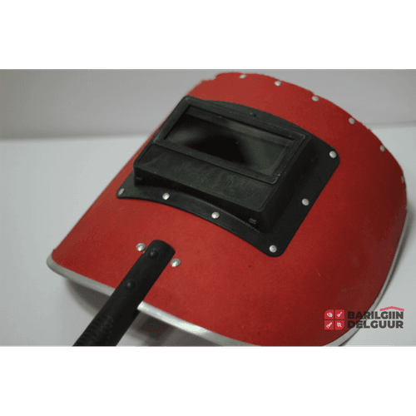
0801010103 | 安全带（全身式） | 五点式双沟户外 | 条 | 23 | 结构与防护性能：采用双肩、双胯、腰部共5个约束点的五点式设计，防止坠落时滑脱并分散冲击力；带体用高强度涤纶织带或更高强度纤维，金属配件经48小时盐雾试验无腐蚀，通过锻造/冲压工艺成型，禁止焊接。  技术性能指标：坠落时最大冲击力≤6kN；各连接部位承受15kN静拉力（持续5分钟），不分离、不断裂；通过5kN力持续5分钟的动态试验，无明显变形或部件失效。  使用与标识规范：强制用于高空作业，2025年8月8日起住建部禁用三点式安全带，全面替换为五点式；产品标注标准号（GB 6095 - 2021）、生产日期、制造商信息及报废条件。 | 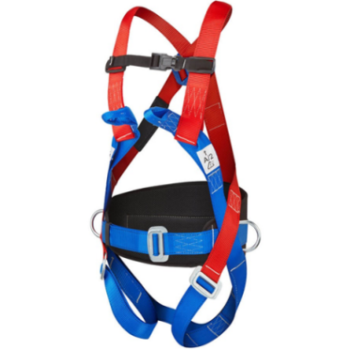
0801010187 | 安全绳 | 带钢丝，14mm/40米；带安全钩 | 条 | 12 | 安全绳上的永久标识应至少包括以下内容:  a)产品名称;  b)标准号(GB_24543-2009);  c)制造厂名、厂址;  d)生产日期(年、月)、有效期;  e)总长度;  f)产品作业类别(围杆作业、区域限制或坠落悬挂)  g)产品合格标志;  h)法律法规要求标注的其他内容。  产品说明  每条安全绳应带有一份产品说明书,应至少包括以下内容:  a) 安全绳的适用对象;  b)制造厂名及联系方式;  c)与其他设备相连接的方法:  d)对可能影响产品性能的使用环境的说明，如温度(特别是在焊接或切割附近)、锐利边缘、化学试剂、磨损及紫外线照射等;  e)贮藏、清洁或洗涤说明;  f)设备的检查方法、周期及报废条件;  g)法律法规要求的其他需要说明的内容。 | 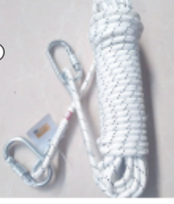
0801010227 | 电焊工作服 | 175-10套  180-10套  185-10套  190-7套 | 套 | 37 | MNS13688:2000 职业安全、健康和防护服 - 一般要求：  由防水帆布材料制成的焊接用裤装和夹克套装。  立领，领子通过按扣固定。  衬衫纽扣应采用隐藏式拉链和按扣。按扣通过按扣固定。  内缝处缝有带盖的开口口袋。  袖口采用按扣固定。1.6. 裤子膝盖处应有额外的重叠部分和褶裥。  裤子的臀部应为高腰设计。  臀部后侧有额外的重叠部分。  臀部缝处设有口袋。 | 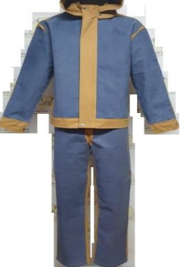
0801010002 | 电焊手套 |  | 付 | 55 | MNS 5622: 2011 防护手套通用要求：  手部隔热防护技术规格  a) 可防护高达 1100°C 的高温；  b) 采用 1.5 毫米厚的牛皮制成；  掌心设有双层加厚衬垫；  五指设计，易于佩戴，手腕背面配有可调节袖口；  手套长度不小于 35 厘米。 | 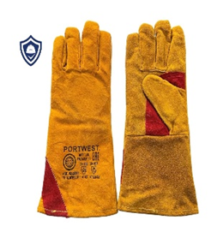
0801010297 | 井下防尘口罩 | 3M 620P 带滤盒 | 套 | 70 | 口罩：MNS 5620: 2006 呼吸防护设备——防护口罩的特殊要求：  带过滤器的口罩必须能够完全过滤和清除通过吸入进入肺部的粉尘、有害气体和蒸汽；  必须确保呼吸顺畅（吸气和呼气），且不得对口鼻周围的皮肤造成不良影响，例如出汗或潮湿；  必须美观、轻便、过滤性能优异，并且便于部件更换和维修。 | 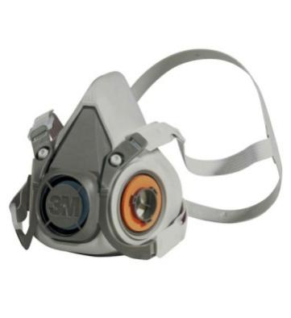
0801010298 | 井下防尘口罩滤棉 | 3M 620P滤棉 | 对 | 3800 | 符合GB2626-2019\GB2890-2009  1.外观质量  外观是过滤棉验收的高质量道关卡。合格的过滤棉应该表面平整，无明显的破损、污渍或异物。纤维分布应均匀，无结块或稀疏现象。颜色方面，应符合产品设计的要求，无明显色差。边缘处理应整齐，无毛刺或松散部分。  2.材质鉴定  过滤棉的材质直接影响其性能和耐用性。验收时需确认材质是否符合设计要求。常见的检测方法包括燃烧实验、显微镜观察等。例如，合成纤维过滤棉通常具有较高的耐化学性，而天然纤维可能更环保。材质鉴定还应包括纤维直径、长度和均匀度的评估。  3.厚度与密度  厚度和密度是过滤棉的基本物理参数。厚度通常使用毫米作为单位，测量时需在不同位置取多点取平均值，以确保数据准确。密度则直接影响过滤棉的阻力和容尘量。高密度过滤棉通常具有较高的过滤效率，但也可能带来较大的气流阻力。验收时需根据应用场景的要求，确认厚度和密度是否在允许范围内。  4.过滤效率  过滤效率是衡量过滤棉性能的核心指标。它表示过滤棉捕获颗粒物的能力，通常以百分比形式表示。测试过滤效率时，需使用标准颗粒物（如粉尘、花粉等）在特定条件下进行。根据应用需求，过滤效率可分为初效、中效和高效等级别。验收时需确保过滤效率符合设计要求。  5.气流阻力  气流阻力是指空气通过过滤棉时产生的压力损失。阻力过大会增加能耗，降低系统效率；阻力过小则可能意味着过滤效果不足。验收时需在标准风量下测量气流阻力，确保其在合理范围内。  6.容尘量  容尘量表示过滤棉在达到最终阻力前所能容纳的灰尘总量。容尘量高的过滤棉通常具有更长的使用寿命。测试容尘量时，需模拟实际使用条件，逐步加载灰尘并记录阻力变化。验收时需确认容尘量是否符合预期。  7.耐候性与耐久性  过滤棉在使用过程中可能面临温度、湿度等环境因素的影响。耐候性测试包括高温、低温、湿热等条件，以评估过滤棉的性能稳定性。耐久性则通过模拟长时间使用，检查过滤棉是否容易出现老化、变形或功能下降。 | 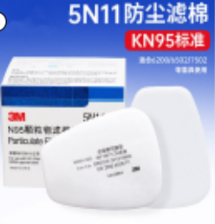
0801010216 | 3M防尘口罩 | MSA-LS200/S | 个 | 30 | MNS 5620: 2006 呼吸防护设备——防护口罩的特殊要求：  带过滤器的口罩必须能够完全过滤和清除通过吸入进入肺部的粉尘、有害气体和蒸汽；  必须确保呼吸顺畅（吸气和呼气），且不得对口鼻周围的皮肤造成不良影响，例如出汗或潮湿；  必须美观、轻便、过滤性能优异，并且便于部件更换和维修。 | 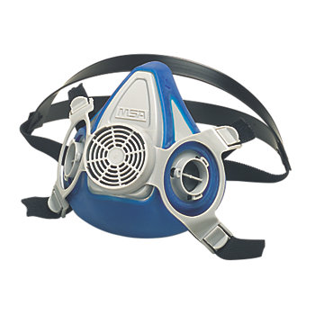
0801010024 | 滤毒盒 | MSA LS200滤棉 | 个 | 180 | 符合GB2626-2019\GB2890-2009  1.外观质量  外观是过滤棉验收的高质量道关卡。合格的过滤棉应该表面平整，无明显的破损、污渍或异物。纤维分布应均匀，无结块或稀疏现象。颜色方面，应符合产品设计的要求，无明显色差。边缘处理应整齐，无毛刺或松散部分。  2.材质鉴定  过滤棉的材质直接影响其性能和耐用性。验收时需确认材质是否符合设计要求。常见的检测方法包括燃烧实验、显微镜观察等。例如，合成纤维过滤棉通常具有较高的耐化学性，而天然纤维可能更环保。材质鉴定还应包括纤维直径、长度和均匀度的评估。  3.厚度与密度  厚度和密度是过滤棉的基本物理参数。厚度通常使用毫米作为单位，测量时需在不同位置取多点取平均值，以确保数据准确。密度则直接影响过滤棉的阻力和容尘量。高密度过滤棉通常具有较高的过滤效率，但也可能带来较大的气流阻力。验收时需根据应用场景的要求，确认厚度和密度是否在允许范围内。  4.过滤效率  过滤效率是衡量过滤棉性能的核心指标。它表示过滤棉捕获颗粒物的能力，通常以百分比形式表示。测试过滤效率时，需使用标准颗粒物（如粉尘、花粉等）在特定条件下进行。根据应用需求，过滤效率可分为初效、中效和高效等级别。验收时需确保过滤效率符合设计要求。  5.气流阻力  气流阻力是指空气通过过滤棉时产生的压力损失。阻力过大会增加能耗，降低系统效率；阻力过小则可能意味着过滤效果不足。验收时需在标准风量下测量气流阻力，确保其在合理范围内。  6.容尘量  容尘量表示过滤棉在达到最终阻力前所能容纳的灰尘总量。容尘量高的过滤棉通常具有更长的使用寿命。测试容尘量时，需模拟实际使用条件，逐步加载灰尘并记录阻力变化。验收时需确认容尘量是否符合预期。  7.耐候性与耐久性  过滤棉在使用过程中可能面临温度、湿度等环境因素的影响。耐候性测试包括高温、低温、湿热等条件，以评估过滤棉的性能稳定性。耐久性则通过模拟长时间使用，检查过滤棉是否容易出现老化、变形或功能下降。 | 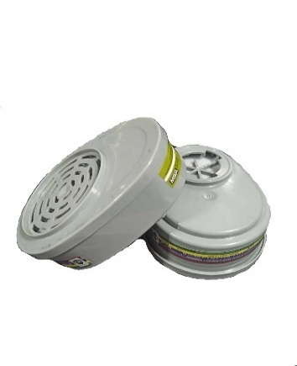
0801010123 | 3M防尘口罩 | 3М 9501V | 个 | 77000 | ‌防护等级‌：符合美国NIOSH N95认证标准，对非油性颗粒物的过滤效率不低于95%。‌  ‌设计特点‌：通常为杯型设计，带有鼻夹和可调节头带，以确保良好的密合性。部分型号可能带有呼气阀，以降低呼气阻力，提升佩戴舒适度。‌  ‌适用场景‌：适用于工业防尘、雾霾防护、医疗环境下的飞沫防护等场景。  ‌材质与安全‌：有LA认证，作为正规品牌产品，其材料应符合相关安全标准，确保无异味、无有害物质释放，并经过严格的质量控制。 | 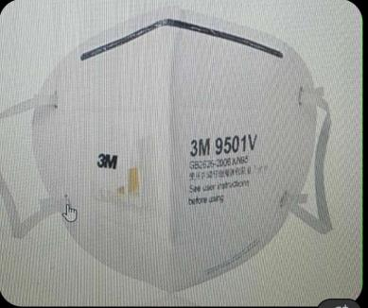
0801010032 | 厨房口罩 |  | 个 | 490 | ‌材质安全与卫生‌  ‌无毒无刺激‌：口罩材料必须符合食品接触级安全标准，与皮肤接触的部分不得使用再生材料，确保无毒、无异味，避免对操作人员或食品造成污染。‌  ‌清洁卫生‌：口罩本身应具备良好的卫生指标，如细菌菌落总数、真菌菌落总数及致病菌限量等需符合相关标准，确保使用前的洁净度。‌  ‌物理性能与防护效能‌  ‌细菌过滤效率（BFE）‌：对于直接接触直接入口食品的操作，推荐使用细菌过滤效率不低于95%的口罩，以有效阻隔操作人员呼出的飞沫和细菌，防止食品污染。‌  ‌通气阻力‌：口罩应具有良好的透气性，吸气阻力不超过49帕，呼气阻力不超过29.4帕，以确保佩戴舒适，减少闷热感，便于长时间工作。‌  ‌结构设计‌：口罩应有可调节的鼻夹，确保能紧密贴合面部，防止飞沫从鼻梁处泄漏；耳带应弹性适中，不易脱落。‌  ‌适用性与操作要求‌  ‌类型选择‌：厨房环境通常不涉及高浓度粉尘，因此‌一次性无纺布口罩‌是主流选择，它轻盈、透气、吸水性好，性价比高，适合食品行业大量使用。‌  防尘口罩（如KN/KP类）主要用于过滤油烟、柴油烟等油性颗粒物，在特定厨房环境（如高温煎炸区）可作为补充防护，但并非通用要求。‌  ‌“应”与“宜”的区分‌：  ‌必须佩戴（应）‌：在专间（如冷食间、裱花间）或专用操作区（如现榨果蔬汁、备餐、调制直接食用的调味料等）操作时，必须佩戴‌清洁的‌口罩。‌  ‌推荐佩戴（宜）‌：在其他接触直接入口食品的操作区域，推荐佩戴清洁的口罩。‌  ‌使用与管理规范  ‌及时更换‌：口罩连续佩戴4小时或出现潮湿、污染、破损等情况时，应立即更换，以保证防护效果。‌  ‌正确佩戴与存放‌：佩戴时确保鼻夹贴合面部，使用后的口罩应正确丢弃，存放于干燥清洁的环境。‌ | 
0801010030 | 袖套 |  | 双 | 347 | 材质与舒适性‌：应选用柔软、亲肤、透气的面料，如纯棉、竹纤维或冰丝，确保长时间佩戴无压迫感。 ‌  ‌结构与工艺‌：袖口需有合理的松紧设计（如松紧带或弹性收口），确保贴合手腕不易滑落，同时走线应平整牢固，提高耐用性。 ‌  ‌功能性‌：根据场景选择，如厨房用袖套需具备防油防水性能。 ‌ | 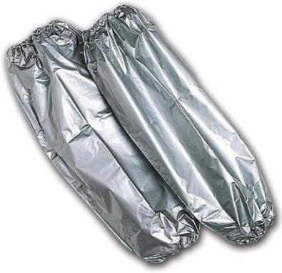
0801010017 | 护膝 |  | 双 | 87 | 材料安全与环保‌：护膝所用材料必须符合国家强制性标准，如《国家纺织产品基本安全技术规范》（GB 18401），严格控制甲醛含量（≤75mg/kg）和重金属含量，确保无致敏、无异味，避免对皮肤造成刺激或长期健康危害。‌  ‌物理性能与耐久性‌：护膝需具备足够的机械强度和耐用性。关键指标包括抗拉强度（应≥200N）、断裂伸长率（应≥150%）以及耐磨性（经5000次摩擦后应无明显破损）。同时，产品在经过规定次数的洗涤后，尺寸变化率应≤5%，以保证长期使用下的稳定性。‌  ‌防护功能‌：作为核心防护指标，护膝应能有效吸收和分散冲击力，其能量吸收率应≥60%。设计上需符合人体工程学，提供良好的支撑和压力分布，确保在磕碰、挤压等作业风险中能切实保护膝关节。‌  ‌舒适性与适配性‌：护膝需具备良好的透气性（透气率应≥500L/m²·s）和透湿性，以保证长时间佩戴的舒适度，减少闷热感。同时，产品应提供可调节的穿戴设计，以适应不同使用者的腿围，确保贴合稳固。‌  ‌生产与标识规范‌：护膝的制造工艺（如缝合、粘合）应精细，无明显缺陷。产品本身应有清晰、牢固的标识，包括产品名称、规格型号、执行标准、生产厂名及日期等信息。‌ | 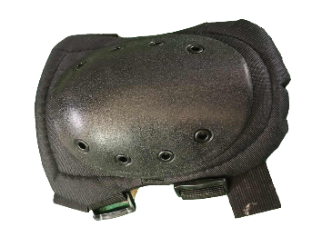
0801010221 | 护肘 |  | 双 | 200 | 材料标准‌：外层必须采用高强度、耐磨抗撕裂的材料，如尼龙或涤纶，以抵御刮擦和冲击；内衬则需使用聚乙烯或聚氨酯泡沫等缓冲性能良好的材料，形成“夹心饼干”结构，有效吸收和分散冲击能量。 ‌  ‌性能指标‌：护肘需通过严格的物理性能测试，要求能承受至少50焦耳的冲击能量（相当于1公斤重物从5米高度坠落），并经过10000次耐磨测试后无破损，确保在恶劣作业环境下防护性能可靠。 ‌  ‌防护等级分类‌：根据行业风险等级实施差异化要求，‌高度风险行业‌（如建筑、冶金、物流）需配备三级防护护肘，具备硬质外壳和加厚缓冲层；‌中度风险行业‌（如汽车维修、机械操作）需二级防护，采用较厚的软质缓冲材料；‌轻度风险行业‌（如仓储、电子装配）配备一级防护即可，主要防摩擦和轻度碰撞。 ‌  ‌尺寸与贴合度‌：护肘必须能完全覆盖肘关节及其周围至少5厘米的区域，束带松紧度应以能插入一指为宜，确保既提供有效保护，又不影响血液循环和作业灵活性。 ‌  ‌使用期限与管理‌：护肘并非终身使用，一般使用期限不超过2年或2000工作小时（以先到为准），企业需建立个人防护装备档案，通过二维码等方式进行精细化管理，记录发放、检测和报废信息 | 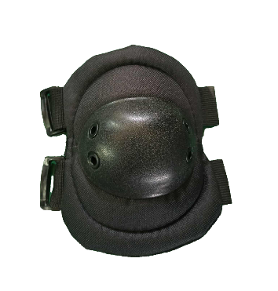
0801010004 | 白线手套 | 50克/双 | 双 | 12357 | MNS 5622: 2011 防护手套通用要求：  手套的设计和工艺应满足其预期用途所需的防护性和耐用性要求。  手套及其材料不得对工人的手部皮肤造成伤害。如果手套设计中使用了缝合线，则材料和缝合线的强度不得对手套的性能产生不利影响。 | 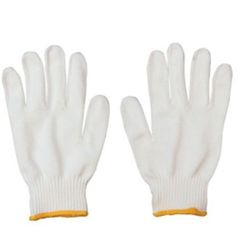
0801010005 | 挂胶手套 | 单面 | 双 | 36290 | MNS 5622: 2011 防护手套的特殊要求：  手部机械防护技术规范  用于手部机械防护的手套、其包装和用途  耐久性（0-4 分）、抗切割性（0-4 分）、可重复使用性（0-4 分）、抗穿刺性（0-4 分）均以数值表示。  ‌防护性能要求‌：  ‌机械防护‌：需具备良好的耐磨性（如耐磨性测试要求砂轮摩擦1000转以上不磨穿）、抗穿刺性（防刺穿性能需达到4级防护，承受至少150牛的力）及抗切割性，以应对尖锐物、工具等风险。 ‌  ‌化学防护‌：根据胶料材质（如天然橡胶耐酸碱、丁腈胶耐油）提供针对性防护，需通过化学渗透测试（如防30%硫酸至少达b级），并评估化学降解后力学性能保留率（如≥70%）。 ‌  ‌环境适应性‌：耐高低温性能（适用温度范围通常为-38℃至+138℃），在极端温度下不变硬、不脆裂；部分产品需通过低温弯折测试。 ‌  ‌材料与工艺要求‌：  ‌胶层质量‌：关键部位胶层厚度至少0.8毫米（特殊工种要求1.2毫米以上），需均匀无气泡、裂口或厚薄不均，避免因过薄导致易破损。 ‌  ‌衬里与结构‌：常以棉纱或绒布为衬里，提升舒适性与防滑性；涂层需均匀，无漏涂、结块，缝合线需耐化学/高温。 ‌  ‌物理性能‌：拉伸强度（天然橡胶≥18MPa，丁腈≥15MPa）、断裂伸长率（≥500%）等指标需达标，确保手套在使用中不易撕裂。 ‌  ‌舒适性与实用性要求‌：  尺寸需符合手部尺码标准（如GB/T标准），确保佩戴灵活不束缚；透气性设计（如微孔涂层）可减少闷热出汗，提升长时间作业的舒适度。 ‌  ‌合规与标识要求‌：  正规产品需在腕口或包装上明确标注执行标准编号（如GB 24541-2009、AQ 6102-2007等），并注明防护等级、适用场景及有效期。 ‌  进口产品可能标注EN 388（机械防护）或EN 374（化学防护）等国际标准，采购时需核对标准适用性。 | 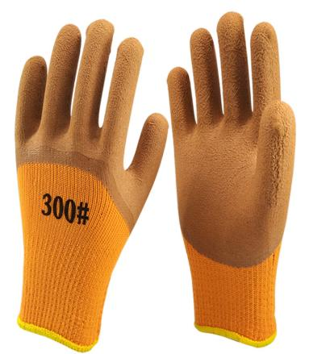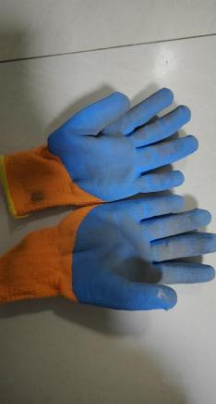
0801010140 | 药剂手套 | 长 | 双 | 1280 | MNS 5622: 2011 防护手套通用要求：  材料为丁腈橡胶，长度大于600毫米，厚度大于 0.8 毫米。  手套的设计和工艺满足其预期用途所需的防护性和耐用性要求。  手套及其材料不会对工人的手部皮肤造成伤害。如果手套设计中使用了缝合线，则材料和缝合线的强度不会对手套的性能产生不利影响。 | 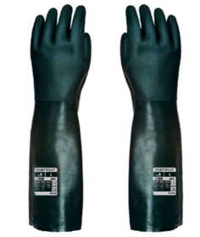
0801010139 | 药剂手套 | 短 | 双 | 388 | MNS 5622: 2011 防护手套通用要求：  材料为丁腈橡胶，长度大于 305 毫米，厚度大于 0.8 毫米。  手套的设计和工艺满足其预期用途所需的防护性和耐用性要求。  手套及其材料不会对工人的手部皮肤造成伤害。如果手套设计中使用了缝合线，则材料和缝合线的强度不会对手套的性能产生不利影响。 | 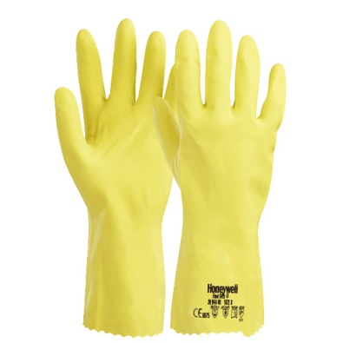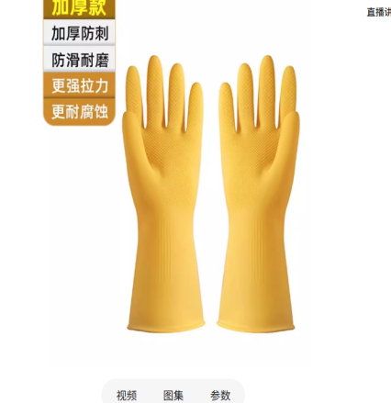
0801010124 | 棉手套 |  | 双 | 3850 | MNS 5622: 2011 防护手套通用要求：  手套的设计和工艺应满足其预期用途所需的防护性和耐用性的基本要求。  6.2 手套及其材料不得对工人的手部皮肤造成伤害。如果手套设计中使用了缝合线，则材料和缝合线的强度不得对手套的性能产生不利影响。  防寒手套作为特种劳动防护用品，其质量要求主要依据中华人民共和国国家标准《GB/T 38304-2019 手部防护—防寒手套》。该标准于2020年7月1日实施，规定了适用于最低至-50℃环境下防低温伤害手套的技术要求、测试方法、标识及制造商信息。 ‌  防寒手套的质量要求涵盖多个方面，核心指标包括热防护性能、机械性能和环境适应性等。 ‌  ‌热防护性能‌：这是防寒手套的核心指标，分为对流冷和接触冷两个等级，均采用分级标准。  ‌对流冷‌：衡量手套抵抗因空气流动导致热量流失的能力，以对流热阻（ITR，单位：m²·K/W）表示。等级从1到4级，热阻值越高，防护性能越好。例如，4级要求对流热阻≥0.30 m²·K/W。 ‌  ‌接触冷‌：衡量手套抵抗与低温物体直接接触时热传导的能力，以接触热阻（R，单位：m²·K/W）表示。等级同样从1到4级，热阻值越高，防护性能越好。例如，4级要求接触热阻≥0.150 m²·K/W。 ‌  ‌机械性能‌：为确保手套在低温环境下仍能保持结构完整和耐用，标准规定了最低要求。  ‌耐撕裂性能‌：手套必须具备一定的抗撕裂强度，最低要求为1级（强度≥10 N）。当对流冷或接触冷等级达到2级及以上时，耐撕裂性能也必须至少达到2级。 ‌  ‌耐屈挠破坏性能‌：对于涂层材料的手套，在-20℃下经受10,000次屈挠后，应无裂纹产生。 ‌  ‌耐摩擦性能‌：当对流冷或接触冷等级达到2级及以上时，手套的耐摩擦性能必须至少达到2级要求。 ‌  ‌环境适应性‌：手套需在极端低温下保持基本功能。  ‌防水性‌：手套应具备防水能力，分为1级（无渗透）和0级（渗透）。若为0级，制造商必须明确警示在受湿情况下可能失去防寒性。 ‌  ‌低温弯曲性能‌：对于设计用于-30℃及以下环境的手套，在-50℃下进行弯曲测试时，试样弯曲处应无裂纹产生。 ‌  ‌其他要求与信息‌：手套应符合《手部防护 通用技术条件及测试方法》（GB/T 12624）等基础标准。制造商必须提供清晰、完整的信息，包括手套的防护等级、适用温度范围、使用与维护说明等，以确保使用者能正确选择和使用。 | 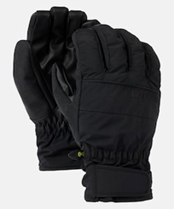
0801010006 | 布手套 |  | 双 | 10781 | 布手套作为常见的劳动防护用品，其质量要求主要依据国家或行业标准，以确保在作业中能有效防护手部免受伤害。不同材质和用途的布手套，其具体标准有所侧重。  汗布手套的质量要求  汗布手套是一种以棉纱为原料的针织手套，常用于汽修、检验等需要一定灵活性和防护性的场景。其质量需符合《DB51/T 972-2009 劳动防护汗布手套》标准，核心要求包括：  ‌材质与工艺‌：采用40s漂白棉纱，经漂白处理后白度需达到85%以上，纤维长度≥29mm，确保布面细腻平整。采用平纹汗布组织结构，经纬密度达40根/英寸×28根/英寸，克重稳定在105g/m²±5%范围内。‌  ‌物理性能‌：纵向延伸性约30%，横向延伸性可达60%，优于普通棉布。掌心部增加汗布衬垫，耐磨指数需符合标准。‌  ‌强度要求‌：顶破强力≥250N，接缝强力≥180N，指缝采用双线缝制工艺，抗撕裂强度≥35N。‌  ‌安全指标‌：需通过pH值、甲醛含量等12项指标检测，水洗尺寸变化率控制在-5%至+3%区间。‌  ‌生产与包装‌：生产企业需通过ISO 9001质量管理体系认证，每批次产品需留存15cm×15cm面料样本备查。包装内含质检标签与使用说明，仓储时相对湿度需控制在45%-75%。‌  帆布手套的质量要求  帆布手套以耐磨、厚实为特点，适用于建筑、搬运、电焊等高强度作业。虽然公开资料未明确其强制性国家标准，但根据其用途和行业惯例，质量要求通常包括：  ‌材质与结构‌：采用多股线织造的帆布，质地坚牢、紧密厚实。部分型号采用双层加厚结构或指间加固设计，以提升防滑、隔热和抗撕裂性能。‌  ‌耐用性‌：需能承受机械摩擦、轻度冲击和高温环境（如电焊作业中的飞溅物）。清洗时需注意防止过度磨损和染色，并定期检查破损情况。‌  ‌适用性‌：应根据作业风险选择合适规格，例如避免接触尖锐物或腐蚀性物质，以维持防护效能 | 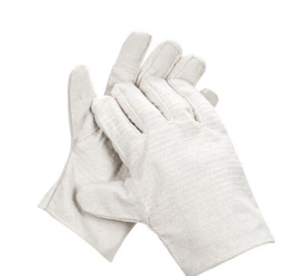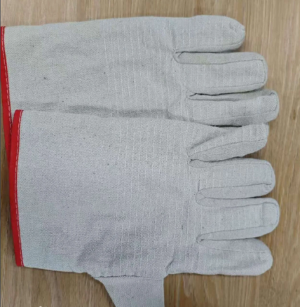
0801010222 | 防震手套 |  | 双 | 80 | MNS 5622: 2011 防护手套通用要求：  手部防冲击防护技术规范  保护手部及支撑器官免受冲击，并防止敏感皮肤出现过敏和炎症反应，并根据本标准规定的标准进行认证。  手部防冲击防护技术规范  a) 冲击力中和装置；  b) 厚度 5 毫米至 15 毫米；  c) 长度 360 毫米至 410 毫米；  d) 防护温度范围为 -40℃ 至 +50℃。  7.5.2 手部防冲击防护结构  采用天然乳胶和 PVC-NOPPEN 材料制成，符合 EN 10819-Cat III 标准。  防振性能要求‌：手套需对不同频率的手传振动达到规定的衰减标准，具体为：  在63 Hz频率下，衰减值需大于6 dB；  在125 Hz和250 Hz频率下，衰减值均需大于10 dB。 ‌  ‌结构厚度限制‌：为确保操作灵活性与防护效果的平衡，防振结构层（即吸收振动的材料层）的厚度不得超过7毫米。 ‌  ‌材料与设计要求‌：防震手套通常以纱手套或革制手套为基础，在掌部添加泡沫塑料、乳胶、空气夹层或橡胶管等材料来吸收振动。设计需保证在使用中不易破损，且当掌部出现磨损、破损或防振材料外露时，必须立即更换。 ‌  ‌尺寸与适用性‌：选择手套时，建议选用比常规尺寸稍大或宽松的型号，以保证舒适度和灵活性。此外，冬季型号可通过附加防寒材料实现防振与防寒的双重防护。 | 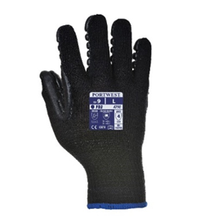
0801010214 | 背部防护 |  | 个 | 120 | 符合国家标准或行业标准‌：护腰带作为个体防护装备，必须符合国家或行业相关标准（如医疗器械注册证编号及YY/T0466标准），进口产品的防护性能不得低于我国标准。‌  ‌有效防护功能‌：产品应能提供必要的支撑和保护，例如通过可调节金属支撑条或硬质高分子材料限制腰椎过度活动，有效分担腰部压力，降低损伤风险。‌  ‌安全性和舒适性兼顾‌：在保证防护效果的前提下，需兼顾佩戴舒适性，避免造成额外风险。材质应透气（如网眼布、氨纶混纺）、亲肤，减少闷热和皮肤刺激；设计应贴合人体工学，避免压迫腹腔或影响血液循环。‌  ‌可调节性与适配性‌：护腰带应具备可调节设计（如魔术贴、绑带），能适应不同体型和腰围变化，确保稳固贴合。尺寸需覆盖腰椎至骶骨区域（标准宽度约20-30厘米），上缘达肋骨下缘，下缘覆盖骶骨上1/3。‌  ‌耐用性与维护要求‌：产品应经久耐用，使用过程中不易变形或失效。需按说明书进行日常维护，避免暴晒或机洗。对于安全性能高、易损耗的护腰带，应设定强制报废周期，到期或功能失效后需立即更换。‌  ‌规范管理与使用‌：用人单位需为作业人员配备符合标准的护腰带，并提供使用培训。使用者应正确佩戴，不得以货币或其他物品替代。护腰带不应完全限制活动，需保留约30%活动度以维持肌肉活性，且每日佩戴时间建议不超过8小时，睡眠时不宜佩戴。‌ | 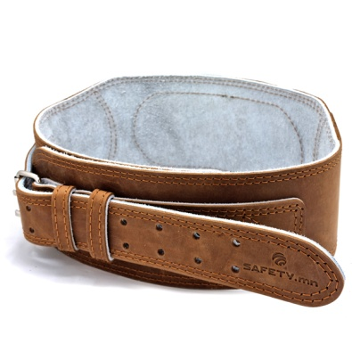
0801010008 | 护目镜 |  | 个 | 4733 | MNS 5389: 2004 头部防护 - 眼部防护（护目镜） - 一般技术要求：  护目镜应为透明型（风速12-190米/秒），并根据工作条件具备一定的透光率（透光率降低0-11DIN）。护目镜采用PVC-聚酰胺和聚乙烯材料制成，美观、轻便且对皮肤无致敏性。  护目镜易于使用，可通过更换损坏部件进行全面维修。镜片厚度为1毫米至4毫米，具体厚度取决于对可能进入眼睛的机械异物和强光的防护需求。 | 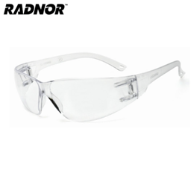
0801010312 | 防护墨镜 |  | 个 | 105 | 抗冲击性能‌：镜片必须能承受规定质量的钢球从特定高度（如1.27米）自由落体的冲击，不得破裂、碎裂或产生影响视线的裂纹。这是护目镜最基本的安全要求，适用于防冲击型护目镜‌  ‌耐热性能‌：镜片在高温环境（如67±2℃水中浸泡3分钟）后，应能迅速冷却（如4℃以下水中），且光学性能（如透光率、清晰度）不应发生显著劣化，确保在高温作业环境下仍能正常使用‌  ‌耐腐蚀性能‌：金属部件（如镜架、鼻托、铰链）需经过耐腐蚀测试（如浸入10% NaCl沸水溶液15分钟），表面不得出现明显锈蚀、氧化或涂层脱落，以保证在潮湿或化学环境中长期使用‌  ‌耐磨性能‌：镜片表面（尤其是有机材料镜片）需通过落砂试验，模拟日常磨损，其表面磨损率（雾度值变化）需在标准限值内，确保长期使用后仍保持良好透光性和清晰度‌  ‌化学防护性能‌：对于防化学溶液溅射的护目镜，需能有效阻挡特定化学试剂（如酸、碱）的渗透，镜片与密封结构应无渗漏、无溶解或变形‌  ‌粉尘与雾滴防护‌：护目镜与面部应有良好贴合，能有效阻挡粉尘、烟雾或化学雾滴进入，通常通过发尘柜试验或喷雾试验验证其密封性‌  ‌光学性能‌：镜片透光率需符合规定（如可见光透射比不低于89%），不得有扭曲、气泡、杂质等影响视觉的缺陷，避免造成视觉疲劳或误判‌  ‌材质安全‌：镜片材料应无毒、无刺激性，与皮肤接触的部件（如鼻托、头带）需采用防过敏、不易燃的材料‌ | 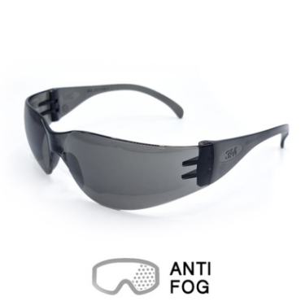
0801010037 | 耳塞 |  | 个 | 4935 | 耳塞质量核心要求  ‌声衰减性能（防护效果）‌ 耳塞的核心功能是降低噪音对听力的损害，其质量关键在于‌声衰减量‌（即降噪效果）。 根据国家标准，耳塞的声衰减性能需按照《声学 护听器 第1部分:声衰减测量的主观方法》（GB/T 7584.1-2004）等规定进行测量和标定。 市场监管总局于2025年9月发布的劳动防护用品强制性国家标准中，已更新了耳塞等听力防护装备的‌声衰减指标‌要求，以适应当前产品市场，确保其能有效应对不同强度的噪音环境‌  1 ‌材料与结构安全‌ ‌材料要求‌：耳塞应采用对皮肤无刺激、不易引起过敏的材料，如硅胶、海绵、橡胶或特定塑料等。材料需具备良好的隔声性能、适当的强度和弹性，且不易破损或老化，能耐受工作环境的考验。 ‌结构设计‌：耳塞的设计应便于佩戴和取出，形状需能与外耳道轻柔贴合形成有效密封，但‌不能插入过深‌。其造型应适合多数人的耳道，佩戴稳固不易滑脱‌  2 ‌佩戴舒适性与适用性‌ 质量好的耳塞应兼顾隔音效果与佩戴舒适度。初次佩戴可能有轻微胀感，属于正常现象，但不应造成持续疼痛或不适‌ 2 。 耳塞需有‌多种规格尺寸‌（如小、中、大），以适应不同用户的耳道差异，确保密封性和舒适性‌  3 ‌规范标识与认证‌ 根据标准（如DIN EN 352），合格的耳塞必须在产品上清晰标注以下信息： 制造商名称或商标及型号 执行的国家标准号（如EN号） 佩戴、使用和清洁说明 标称尺寸 ‌CE标志‌（表明符合欧盟个人防护设备法规） 明确标识为“可重复使用”或“单次使用”‌  4 符合中国强制性国家标准是市场准入的基本要求，产品需通过相关认证‌ 。 ‌使用类型与场景适配‌ 耳塞分为‌可塑式‌（如浸蜡棉纱、橡皮泥，可自行塑形，通常一次性使用）和‌非可塑式‌（如塑料、橡胶制成的通用型耳塞，可重复使用）‌。 质量要求需结合使用场景。例如，在噪音水平超过115分贝的环境中，应选择防护等级更高的耳塞或与耳罩配合使用，以达到更高的降噪效果（可提升5-15分贝）‌ | 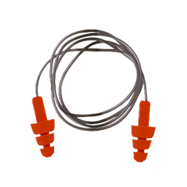
0801010301 | 防护耳罩 |  | 个 | 150 | 防护耳罩质量核心要求  ‌声学性能与降噪效果‌：  耳罩必须具备有效的声衰减能力，能显著降低作业环境中的噪声强度，保护听力。其性能需符合国家强制性标准中规定的声衰减指标要求‌  选用时应根据作业环境噪声的强度、频率（如稳态噪声、低频或高频噪声）来匹配耳罩的降噪等级，确保防护有效‌  ‌佩戴舒适性与贴合度‌：  耳罩应设计为能‌紧贴两耳‌，罩壳内的软垫圈需与使用者的耳廓周围皮肤‌相互密合‌，形成良好密封，防止噪声从缝隙泄漏‌。  头带应富有弹性，能提供适度的夹持力，确保耳罩稳固佩戴，同时‌无压迫或不适感‌‌  整体重量应适中，长时间佩戴不易造成疲劳‌  ‌结构与材料质量‌：  耳罩的罩壳应‌坚固耐用‌，无裂纹、破损或漏气现象，确保其物理结构的完整性‌  材料应对皮肤无刺激，耐腐蚀，适合在相应工作环境中长期使用‌  内部常包含吸音材料或多孔性圆片，以增强噪声消除效果‌  ‌适用性与使用规范‌：  在噪声环境‌进入前‌就应正确佩戴，并在噪声区‌不得随意摘下‌，以免耳膜受到伤害‌  对于极高强度的噪声（如超过110dB(A)），单用耳罩可能不足，应考虑与耳塞‌并用‌，或选用能覆盖更大头骨面积的‌帽盔式‌防护装备‌  耳罩应‌专人专用‌，避免交叉传染耳部疾病‌  ‌维护与更换‌：  需定期检查耳罩的软垫、头带等易损部件，如发现老化、变形或密封性下降，应及时更换‌  应存放在清洁、干燥的环境中，避免重压或高温，以保持其性能‌ | 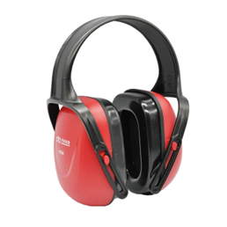
0801010226 | 厨师工作鞋 | 42码 | 双 | 6 | ‌核心质量要求如下：‌  ‌防滑性能‌：鞋底必须采用特殊防滑橡胶或PU材质，并设计有加深的纹路，以显著增加与地面的摩擦力，确保在油污、水渍等湿滑环境中能稳稳站立、行走，有效防止滑倒事故。‌  ‌耐酸碱腐蚀‌：鞋面及鞋底材料需具备良好的耐酸碱性，能抵抗厨房清洁剂、油污等化学品的长期侵蚀，避免材料老化、腐蚀，保证使用寿命。‌  ‌足部保护‌：应符合国家标准GB 21148-2020《足部防护 安全鞋》的要求，具备基本的防砸（抗冲击和耐压力）和防刺穿功能，以应对重物坠落或尖锐物刺穿的风险。‌  ‌材质舒适耐用‌：鞋面优先选用透气性好、耐用的真皮材质，可减少长时间站立作业导致的闷脚、疲劳；鞋底需兼具防滑、缓冲和耐油性能。‌  ‌标识与说明‌：产品应有清晰、持久的标识，包括产品名称、鞋号、商标、生产日期、执行标准（GB 21148-2020）及防护性能等级（如SB或PB），并附有包含制造商信息、使用说明和无害性声明的说明书。‌ | 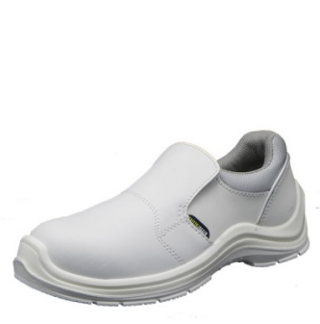
0801010095 | 分体雨衣 | 155-5件  160-5件  165-10件  170-27件  175-70件  180-20件  185-20件  190-10件 | 件 | 167 |  | 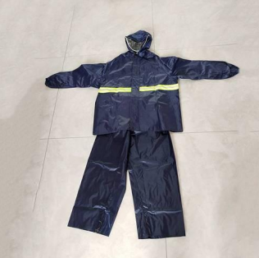
0801010097 | 连体服 | 160-5件  165-40件  170-130件  175-250件  180-170件  185-130件  190-30件  195-5件 | 套 | 760 |  | 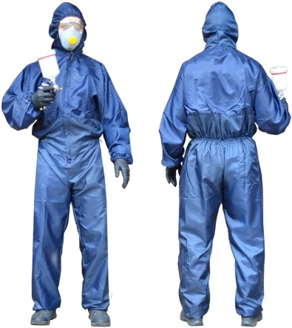
0801010212 | 防油防化学液体连体服 | 180（均码） | 件 | 51 |  | 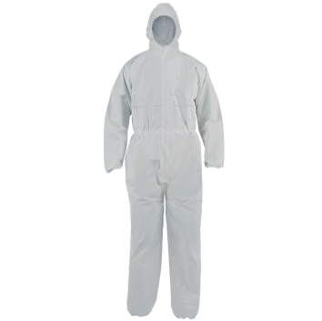
0801010224 | 厨师工作服套装 | 185-6/190-5 | 套 | 11 |  | 
0801010206 | 试验室工作服 | 155-1件  160-2件  165-2件  170-2件  175-2件  180-1件 | 件 | 10 | MNS13688:2000 职业安全与健康，防护服 - 一般要求： | 

